**5 FUNDAMENTAÇÃO TEÓRICA**

**5.3 Módulos de Controle de Gerador**

O módulo controlador é a parte principal do grupo motor-gerador pois com ele é possível haver a comunicação entre a rede, gerador e o motor, possibilitando o funcionamento e a comunicação entre esses componentes tendo um funcionamento manual-automático. O módulo funciona através de um circuito microcontrolado e atua através de uma linha de programação.

O controlador possibilita muitas funcionalidades e benefícios para o gerador, como uma melhor versatilidade, manutenção preventiva, proteção do gerador e motor, monitoramento a distância, histórico dos eventos, planejamento e redução de custos operacionais.

**5.3.1 Principais Tipos de Módulos**

Existe diversas aplicações quando ao módulo controlador e no entanto depende do tipo de aplicação que se deseja e a finalidade para o uso.

“Existem diversos tipos de módulos para diferentes aplicações, como partida manual/automática do grupo gerador (auto Start), partida manual/automática do grupo gerador com detecção de falha na rede (Auto Mains Failure), controle automático/manual da chave de transferência (ATS – Auto Transfer Switch), paralelismo e sincronismo (Synchronising & Lead Sharing Control Module).” (ECCO ENGENHARIA, 2018).

**5.3.1.1 Partida Manual/Automática (Auto Start)**

É utilizado onde a necessidade é ligar/desligar o gerador de maneira manual ou automática e realizar as proteções do gerador.

**5.3.1.2 Partida Manual/Automática do grupo gerador com detecção de falaha na rede**

Esse módulo é utilizado para monitorar a concessionária caso houver falhas na rede onde o GMG entra em ação e transfere a carga da concessionária para o gerador automaticamente. Quando o fornecimento voltar ao normal o módulotransfere a carga de volta para a concessionária.

**5.3.1.3 Controle Automático/Manual da Chave de Transferência**

Esse controlador é utilizado quando o gerador já possui um módulo e no entanto, a concessionária não está sendo monitorada e há a necessidade de monitorar a rede, com isso tem que utilizar um controlador no quadro de transferência para monitorar as falhas da concessionária de energia elétrica. Esse módulo também serve para fazer a transferência de carga entre duas fontes de energia distintas como: transferência de carga entre concessionária e geração de distribuição (energia solar, energia eólica, etc).

**5.3.1.4 Paralelismo e sincronismo (Synchronising & Load Sharing Control Module)**

Esse módulo pode ser utilizado em sistemas nos quais seja necessário o uso de grupos geradores em paralelo, com o objetivo de suprir a demanda local. Como exemplo, podemos citar as usinas termelétricas e o fornecimento de energia para eventos, hotéis e hospitais. Esses módulos podem ser utilizados nas mais diversas aplicações. Veja:

1. Gerador Singelo em paralelo com a rede.
2. Múltiplos geradores como fonte única (usina).
3. Múltiplos geradores em paralelo com a rede.
4. Múltiplos geradores em paralelo com múltiplas redes.
5. Múltiplos geradores em paralelo com diferentes barramentos de carga conectados através de um disjuntor TIE. (ECCO ENGENHARIA, 2018).

**6 PLANEJAMENTO DO PROJETO**

1. Iniciar procura e compra do conector para o sensor de temperatura.
2. Compra de materiais novos para medição mais calibrada do sensor resistivo de temperatura como um multímetro com termostato. (20.08.2019)
3. Produzidoo gerador de frequência para simular no módulo as variações da frequência da rede e primeiro teste no sensor de temperatura.
4. Compra da maleta de simulação onde será construído o módulo principal. (21.08.2019)
5. Segundo teste do sensor de temperatura onde foi descoberto que quanto maior a temperatura menor será sua resistência. (23.08.2019)
6. Adicionado um circuito regulador de tensão, sendo necessário uma entrada de energia 12Vcc/24Vcc para o funcionamento das tensões no circuito interno do módulo. (27.08.2019)
7. Construção e testes do circuito regulador de tensão para alimentação do módulo. (29.08.2019)
8. Testes com o circuito do módulo principal com algumas falhas e variações na tensão e display. (29.08.2019)
9. Elaboração e construção da fonte de alimentação. (31.08.2019)
10. Realizados outros dois testes com o sensor de temperatura Denso para obtenção da curva da resistência em função da temperatura, com o intuito de obter parâmetros para programar no módulo.(31.08.2019)
11. Elaboração do circuito do gerador de frequência, onde foi realizada a montagem e os testes dele para a obtenção do sinal senoidal. (31.08.2019)
12. Apresentados alguns erros no Amplificador Operacional do gerador de frequência e com isso foi necessário montar um circuito que identificasse um possível defeito. (01.09.2019)
13. Realizados montagem do circuito do gerador de sinal e testes. (01.09.2019)
14. Planejamento, discussões e elaborações da apresentação para a semana da ETE. (01.09.2019)
15. Discussão para desenvolver o circuito da placa ou cartazes autoexplicativos relevantes ao projeto. (01.09.2019)
16. Discussão entre os membros para definir uma pequena folha com conteúdo pertinente a explicações do projeto para mostrar e ilustrar de forma simples e didática durante a apresentação na semana da Ete. (01.09.2019)

Reunião realizada no dia 02.08.2019 entre todos os membros para analisar o andamento do projeto, onde foram discutidos os seguintes assuntos:

* Ideias do layout da maleta simuladora , alocação dos sensores na maleta principal ou separadamente e como ela será feita.
* Definição e elaboração do conteúdo e design da ficha técnica do projeto para ser apresentada à semana da ETE.
* Compra de um Multiplexador para economizar portas no microcontrolador PIC e ter processos controlados de acordo com o chaveamento do CI relacionado ao programa.
* Debate para saber se haverá ou não o incremento do sensor de pressão ao projeto.
* Cabos de alimentação da maleta, e a compra de conectores macho ou fêmea.

1. Foram feitas alterações em relação ao sensor de temperatura Denso devido à complicações que o sensor denso apresentou, contudo, foram definidos em discussão a utilização do sensor de temperatura lm35.
2. Construção de um driver de partida. (22.09.2019)
3. Foi desenvolvido um fluxograma mais detalhado e completo do projeto para poder ficar fácil a visualização da programação feita no projeto. (06.10.2019)
4. Elaborado o conteúdo do banner e a apresentação para ser exposto na semana da ETE. (07.10.2019)
5. Elaboração do projeto do teclado do módulo onde foi feito no Ares Proteus para ser integrado ao circuito principal. (08.10.2019)
6. Confecção da placa relé que faz parte da simulação do gerador e da rede, simbolizando o intertravamento. (10.10.2019)
7. Alterações no código fonte de programação, adicionando melhorias como cálculo da temperatura, calibração dos botões, travamento dos botões durante a calibração e melhoria na ativação do modo de calibração. (10.10.2019)
8. Compra de componentes para desenvolvimento e confecção das PCIs. (11.10.2019)
9. Revisão da parte principal do módulo e correções de possíveis falhas que estavam sendo apresentadas. (11.10.2019)
10. Fim da revisão da Protoboard onde foram resolvidos os seguintes problemas (12.10.2019):

* Refeita ligações dos reles já instalado
* Feita ligação dos reles que não estavam instalados
* Correção das ligações do sensor de temperatura
* Correção dos cálculos e circuitos do divisor de tensão

1. Revisão e correção nos relés e problema de desligamento através do botão o pré-aquecimento, onde foi ocasionado no código raiz do microcontrolador. (12.10.2019)
2. Finalizado o funcionamento básico do módulo, contudo o próximo passo é o monitoramento de energia onde será utilizado o arduino. (12.10.2019)
3. Alocação do display no layout feito da placa do teclado do módulo no Ares Proteus e confecção da placa. (12.10.2019)
4. Foi procurado uma empresa para poder confeccionar a placa do display mas no entanto houve problemas e então a placa será mesmo feita pelo grupo. (12.10.2019)
5. Layout do painel físico contendo os botões do menu e o display finalizado em CorelDraw. (13.10.2019)
6. Construção, testes e avaliações de uma placa Relé. (16.10.2019)
7. Banner finalizado para apresentação na semana da ETE. (16.10.2019)
8. Pré-apresentação e avaliação do projeto feito até o momento na semana da ETE. (16.10.2019)
9. Procura do papel fotográfico para impressão do circuito do display na placa de fenolite. (18.10.2019)
10. Discussão após a pré-apresentação da semana da ETE e também sobre quais materiais deveríamos comprar para o seguimento do projeto. (18.10.2019)
11. Compra de peças para a manutenção da impressora onde será passado para o papel fotográfico e então para a placa de fenolite o circuito do display. (20.10.2019)
12. Compra do papel fotográfico, revisões do layout e primeiros testes de impressão. (26.10.2019)
13. Feito primeiro teste de impressão na placa onde ultrapassou o tempo do ferro em cima da placa e acabou danificando. (27.10.2019)

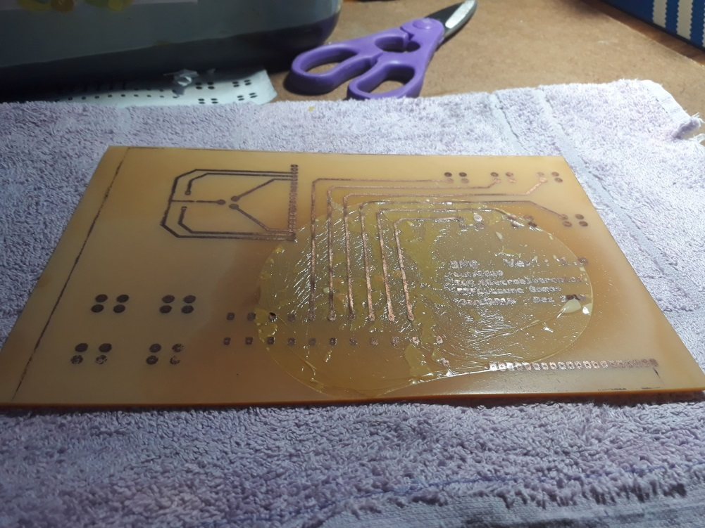

1. Estudo e análise para fazer uma nova impressão para a placa e assim finalizando com a corrosão para alocar e soldar os componentes do display e teclado do módulo. (28.10.2019)
2. Feita uma nova placa de relé contendo cinco relés para alocar corretamente maleta simuladora. (20.11.2019)
3. Compra de novos materiais para iniciar a construção física do módulo de controle. (23.10.2019)
4. Alteração do modo de monitoramento da rede para um BVT que vai monitorar a rede se houver baixa ou alta tensão, falta de fase, variação de frequência, onde irá atuar acionando um relé. (03.10.2019)
5. Início da construção física do módulo dentro da maleta. (17.11.2019)
6. Realização no dia 23.11.19 a construção final do módulo de controle dentro da maleta principal e uma maleta auxiliar onde ele vai comandar os atuadores:

* Cortar a calha para colocar os condutores a fim de organizar;
* Furamos a placa ACM para alocação dos componentes de controle e placa principal do módulo;
* Soldada a placa de relé;

**6.1.2 Materiais com mais Afinidade em Eletrônica**

1. Sensor de Corrente

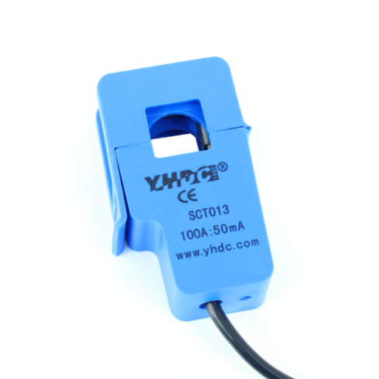

1. Sensor de Temperatura lm35.

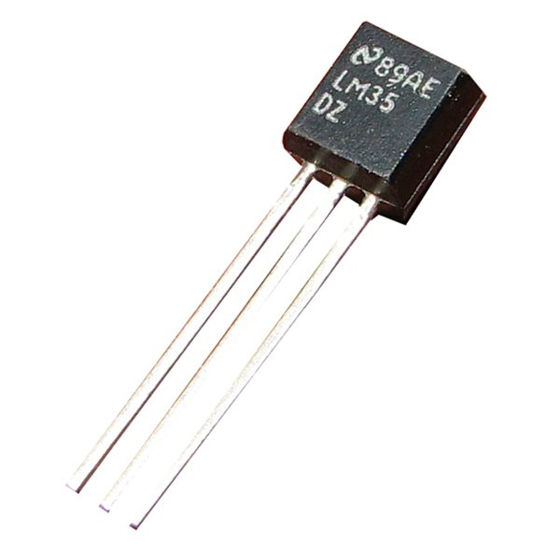

1. Sensor de Tensão

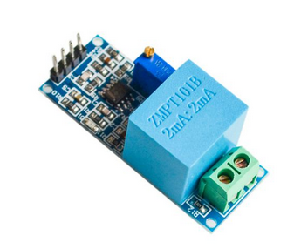

1. PIC 18F4550

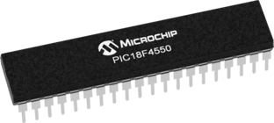

1. Display KS0108

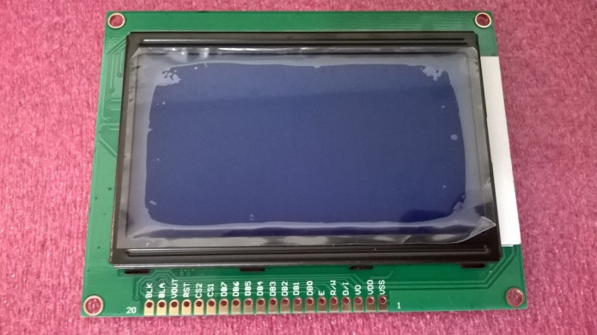

**10 CONSTRUÇÃO FÍSICA DO MÓDULO**

O sensor de temperatura utilizado será um lm35.

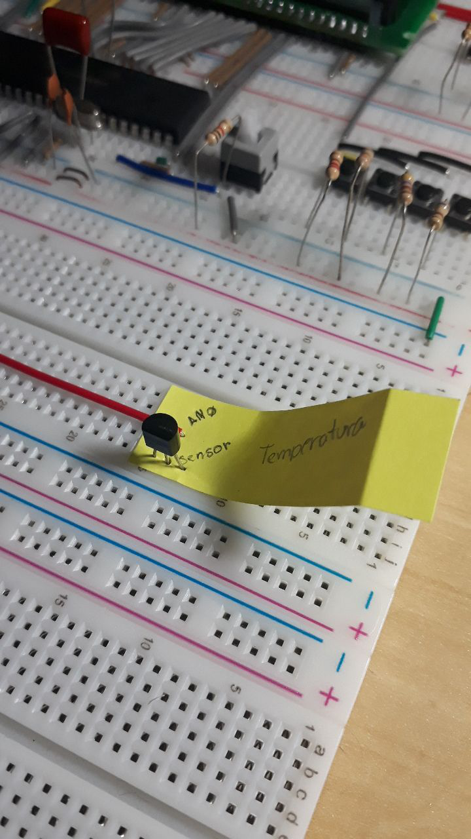

1. Maleta onde será colocado o módulo principal de controle e monitoramento e, onde estarão organizados os sensores de campo que atuarão no módulo.

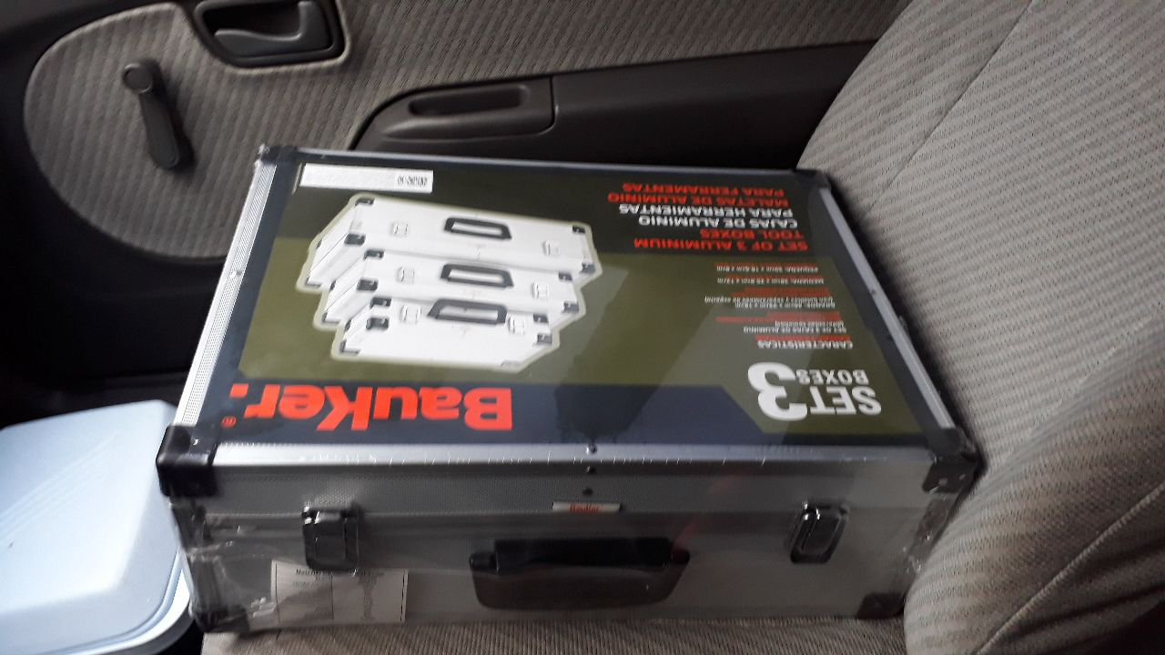

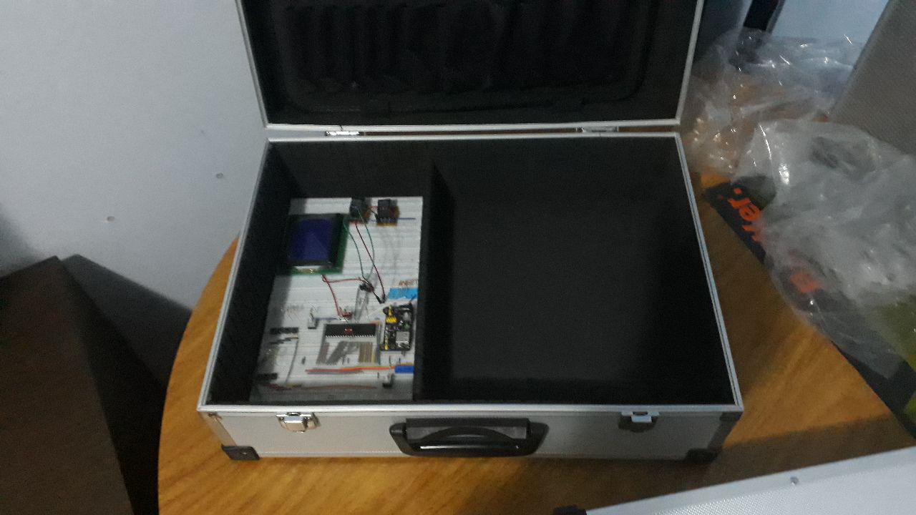

1. Layout frontal do módulo físico contendo display e botões feito no CorelDraw. (12.10.2019 até o dia 14.10.2019)

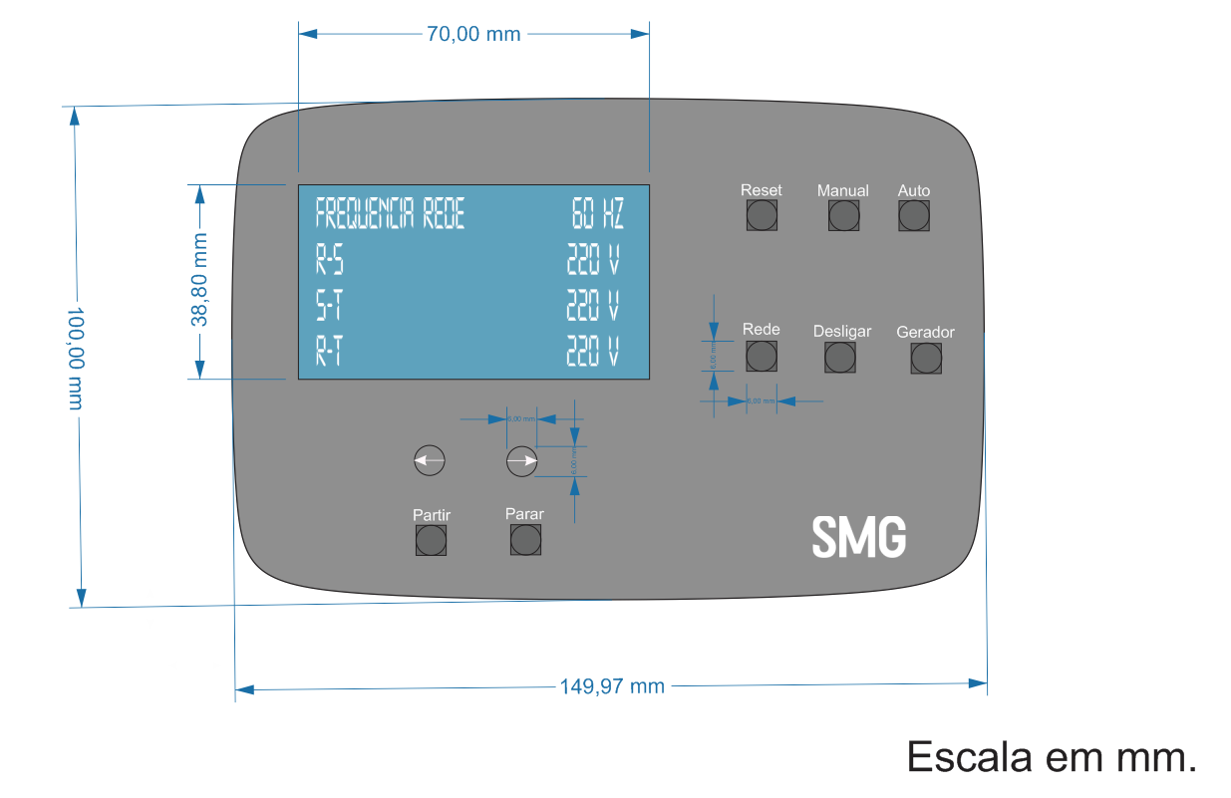

1. Início da construção da parte física do módulo na maleta.

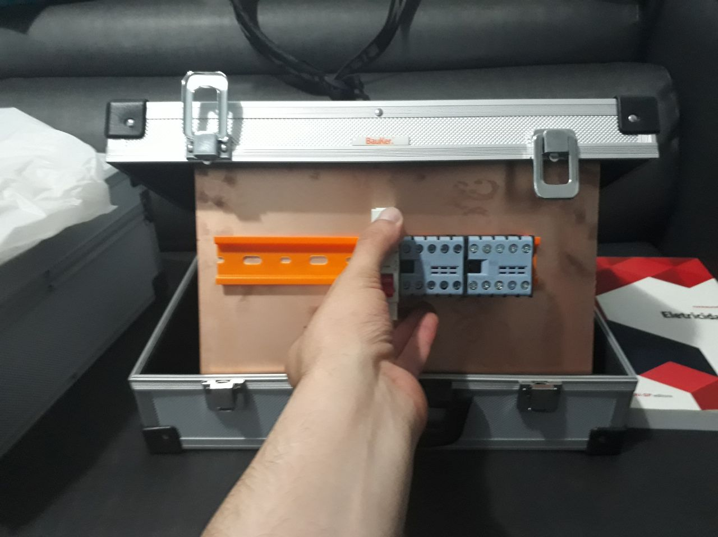

1. Furo e alocação dos componentes da maleta principal de controle e da maleta auxiliar de comando.

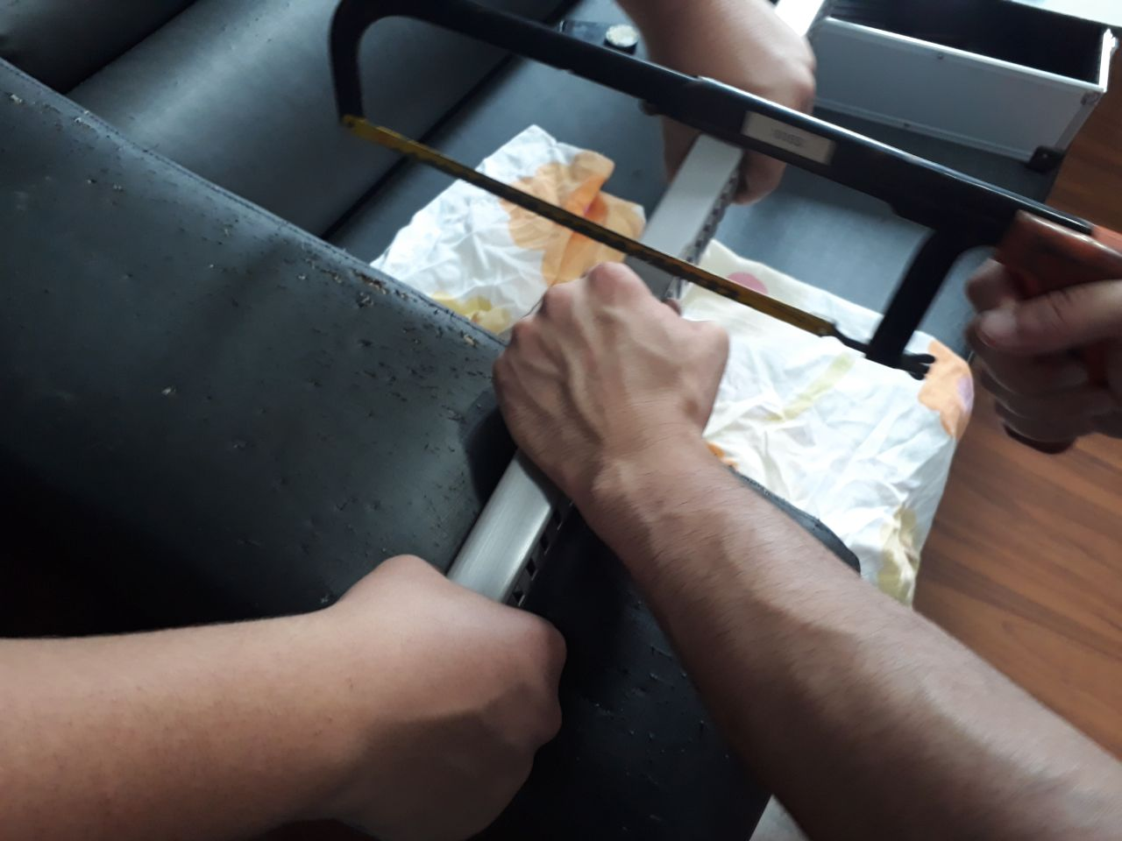

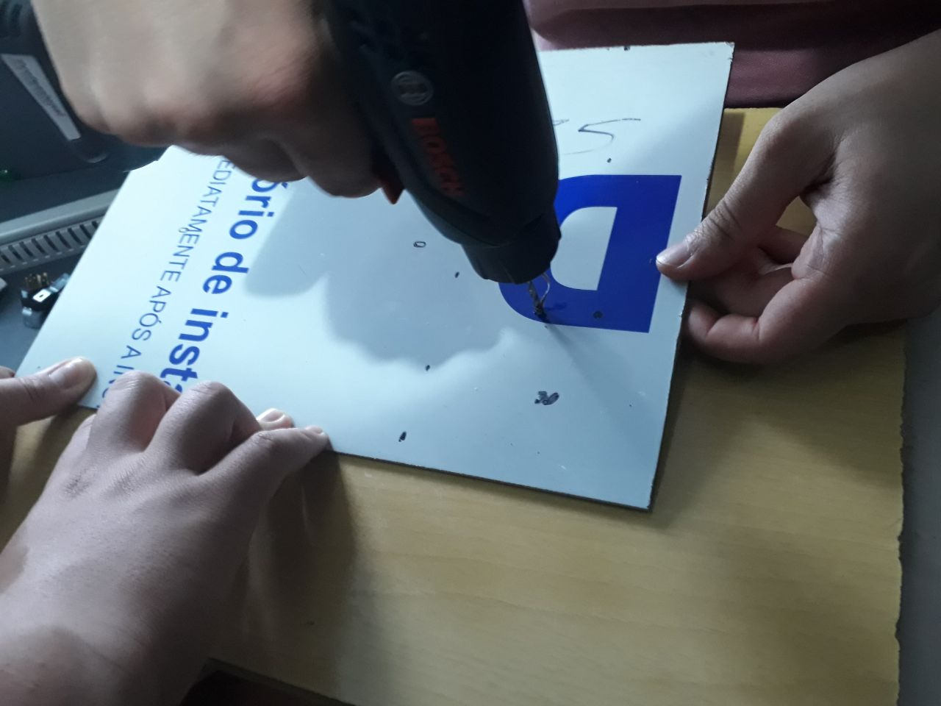

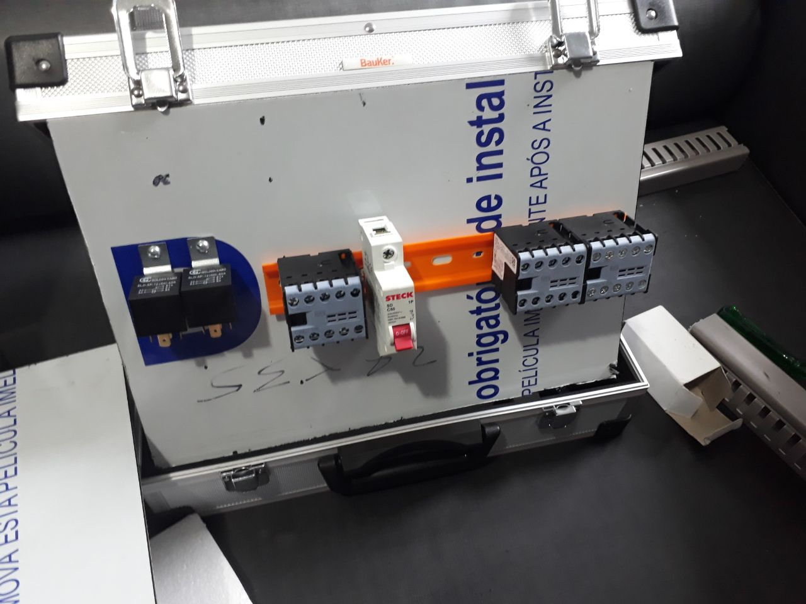

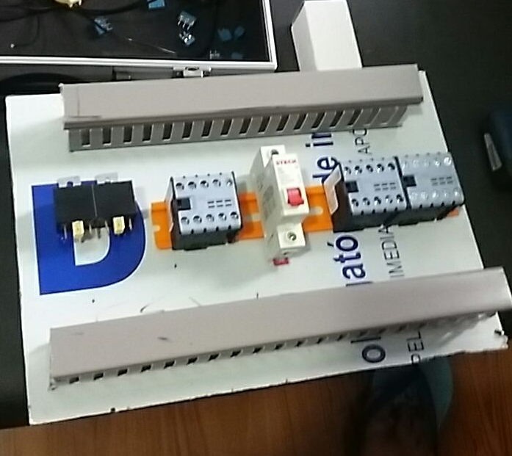

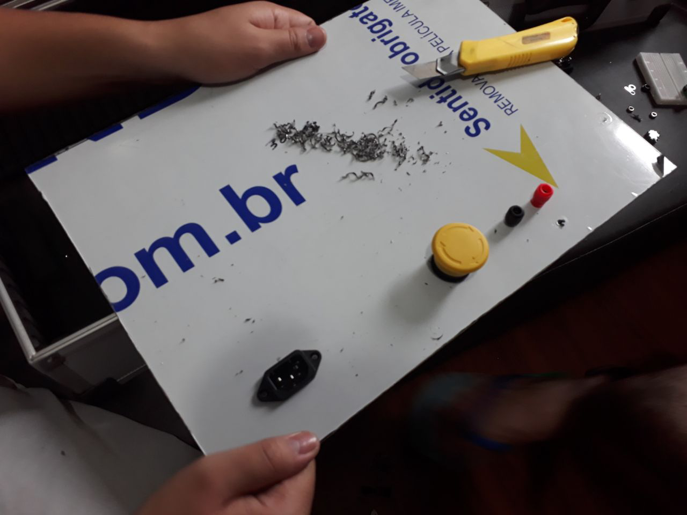

**11 CONSTRUÇÃO ELÉTRICA**

1. Construção e execução de testes do circuito do regulador de tensão, evidenciando uma saída de 5Vcc com uma entrada de até 35Vcc. (29.08.19)

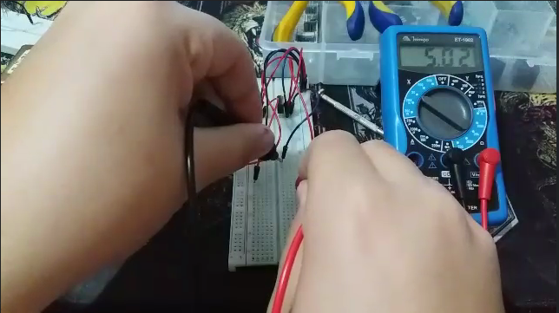

1. Construção de uma fonte de alimentação com suporte para 3.3v/2x 5v/12v/-12v.

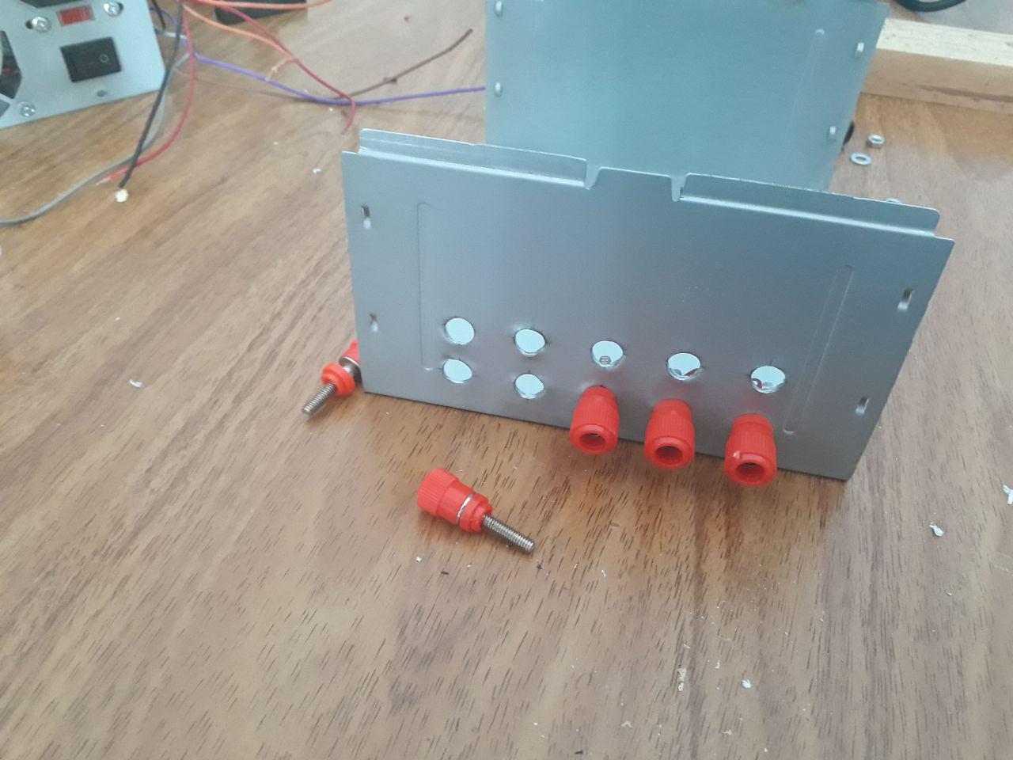

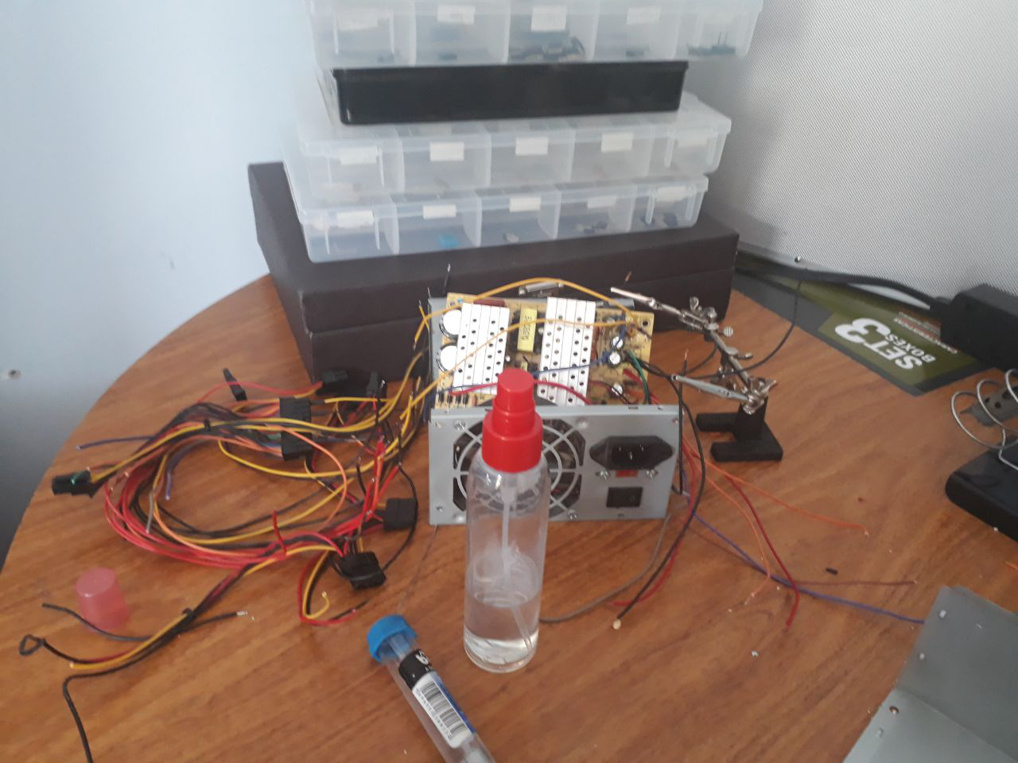

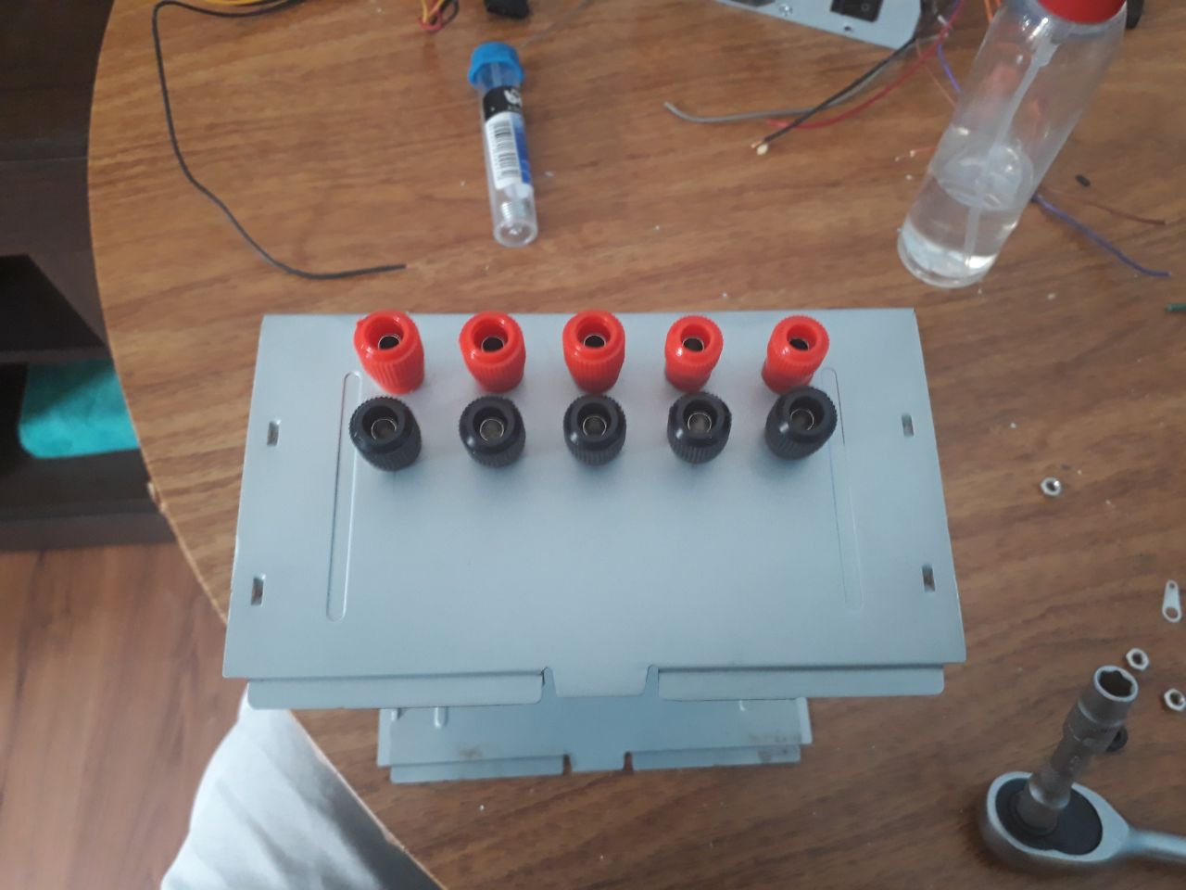

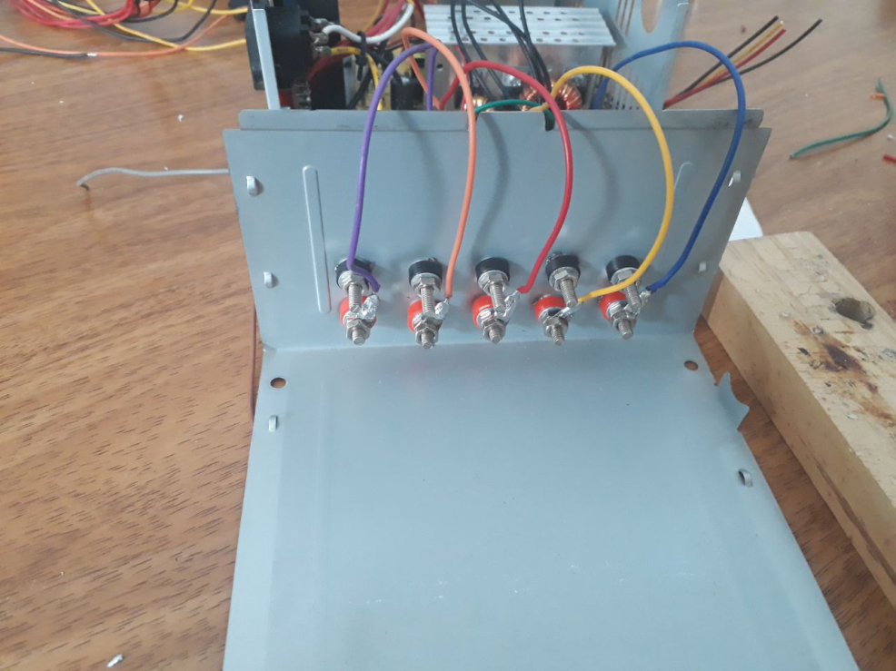

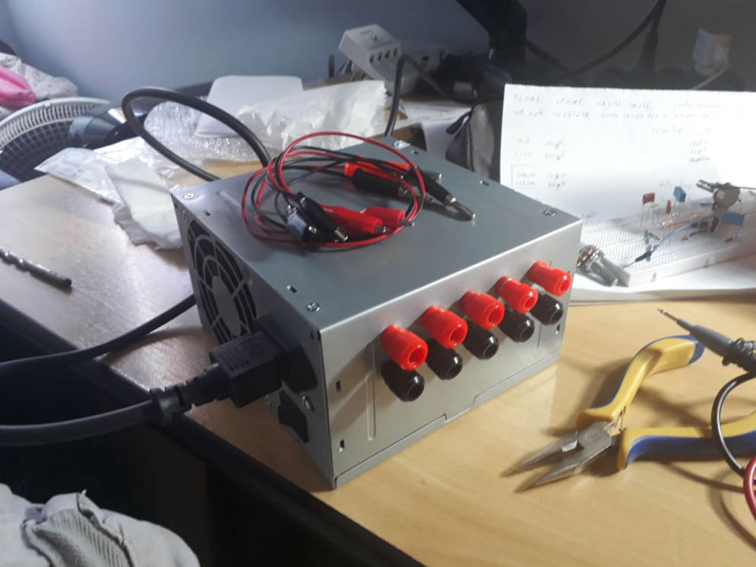

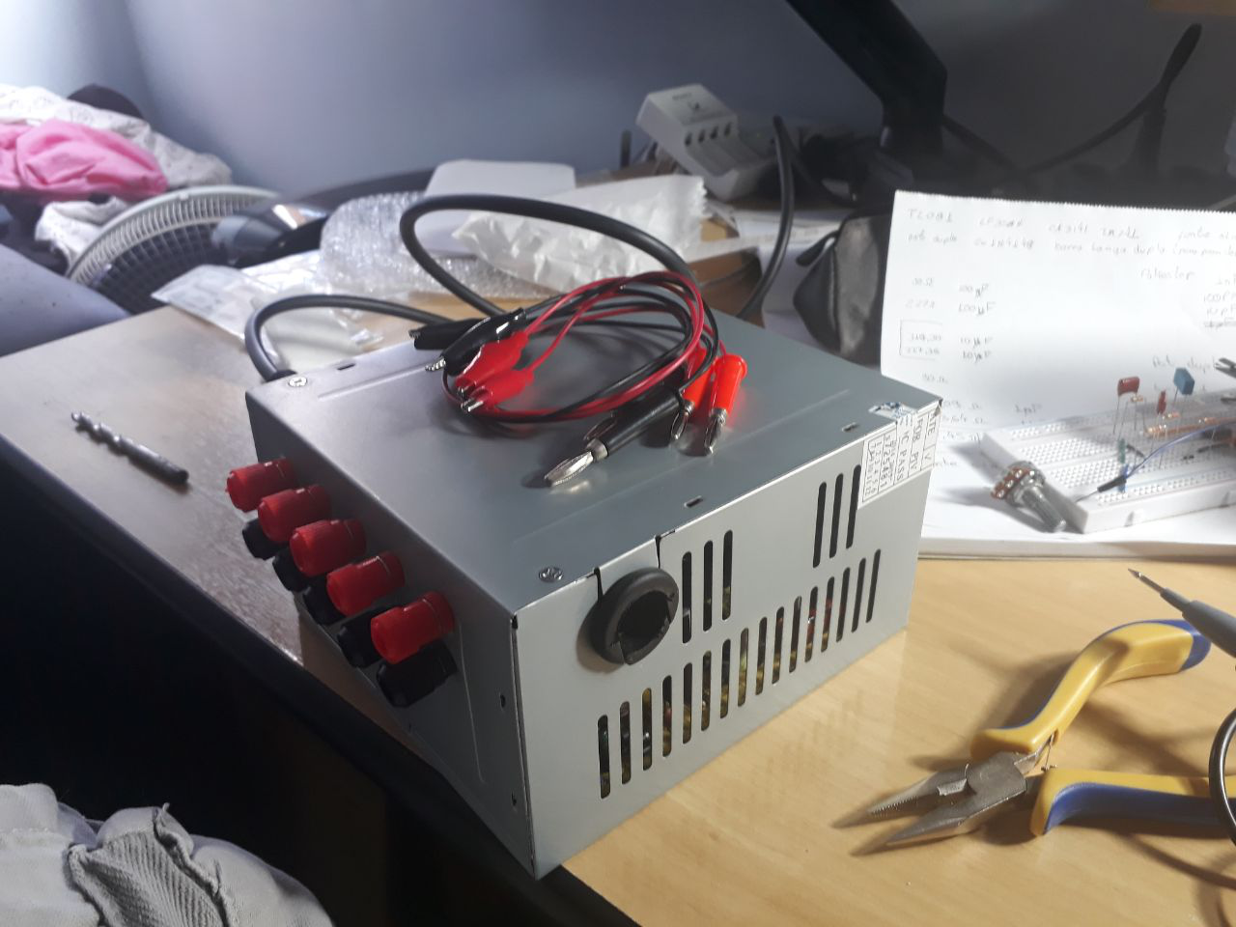

1. Teste para descobrir a curva do sensor de temperatura para poder achar as variações precisas para a programação do sensor. As falhas na curva da figura 2, apresentam pontos da temperatura ambiente, onde o termopar acabou perdendo a temperatura rapidamente e o sensor demorou a reagir em conjunto.

Contudo, na figura 3 houve a obtenção dos valores característicos mais facilmente quando o sensor estava se igualando à temperatura ambiente, pois era mais preciso do que força-lo a testes em água fria ou quente, pois a temperatura variava muito rápido.

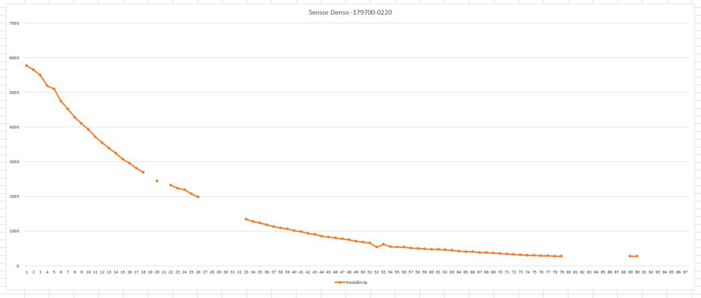

Figura 2 - Primeiro teste do sensor.

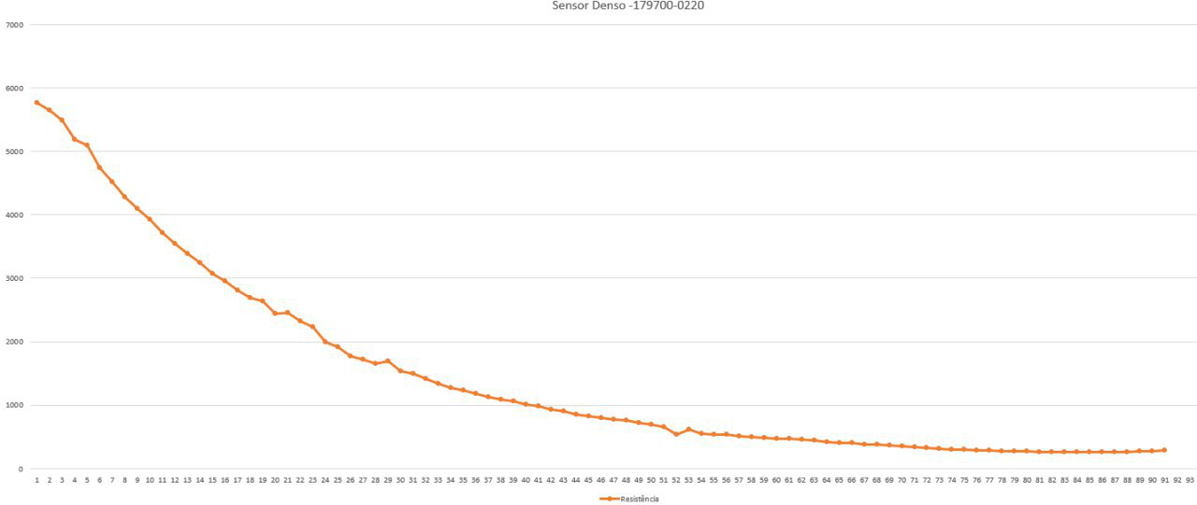

Figura 3 - Segundo teste do sensor.

1. Na figura 4 mostra o circuito de teste do amplificador operacional. Se o AO estiver bom, o led ficará piscando e, se estiver ruim, o led ficará ligado ou apagado direto, como mostra na Figura 5 com o circuito montado no Proteus. .

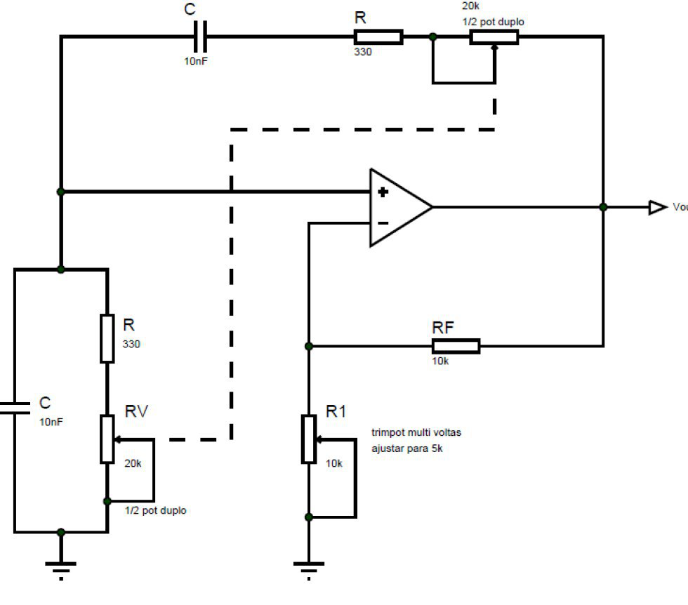

Figura 4 Teste do AO.

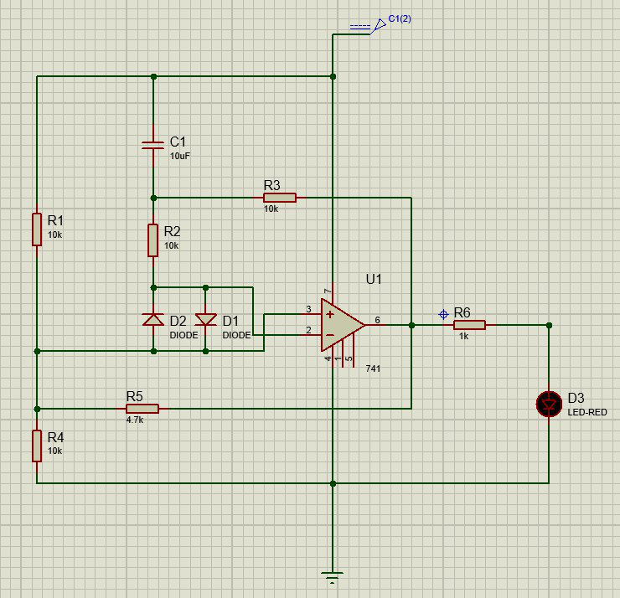

Figura 5 - Teste do AO (Proteus)

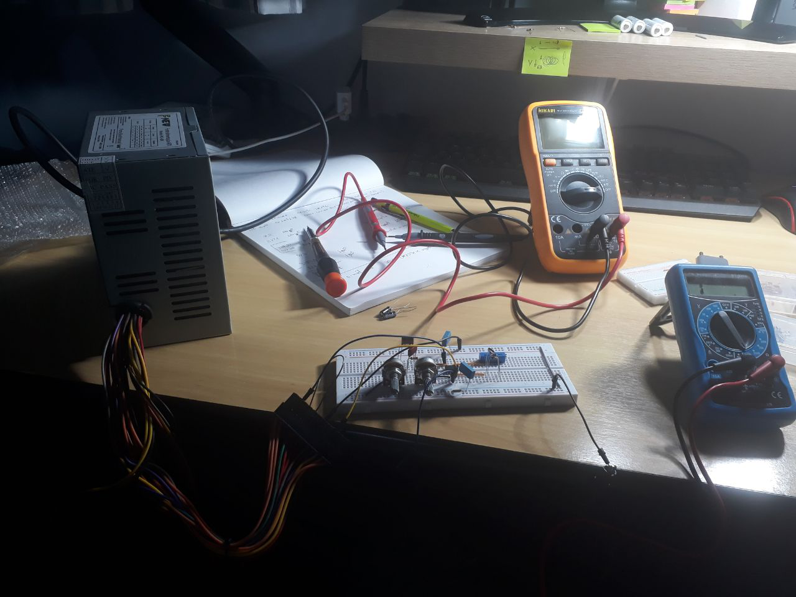

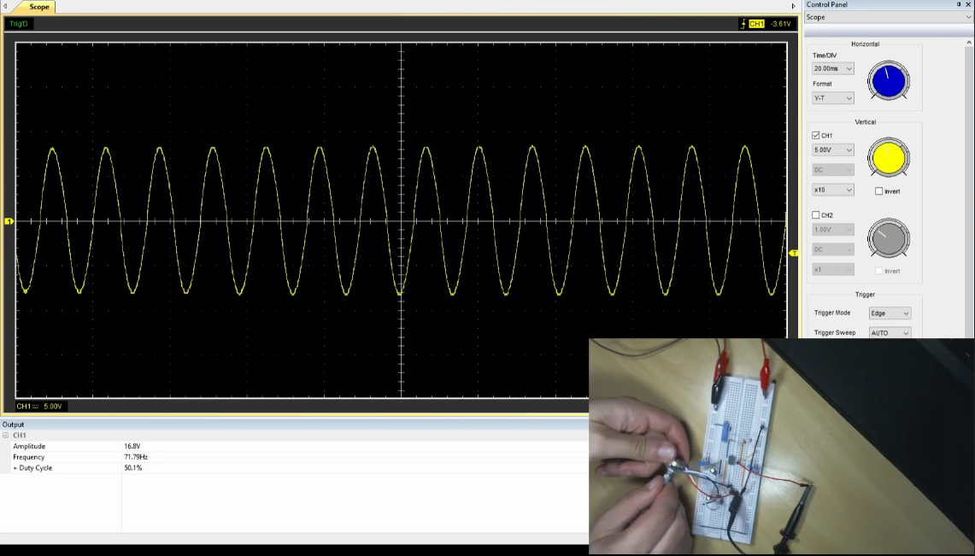

1. Figura 6 - Teste do Gerador de Sinal. Drive de partida feito em 22.09.19

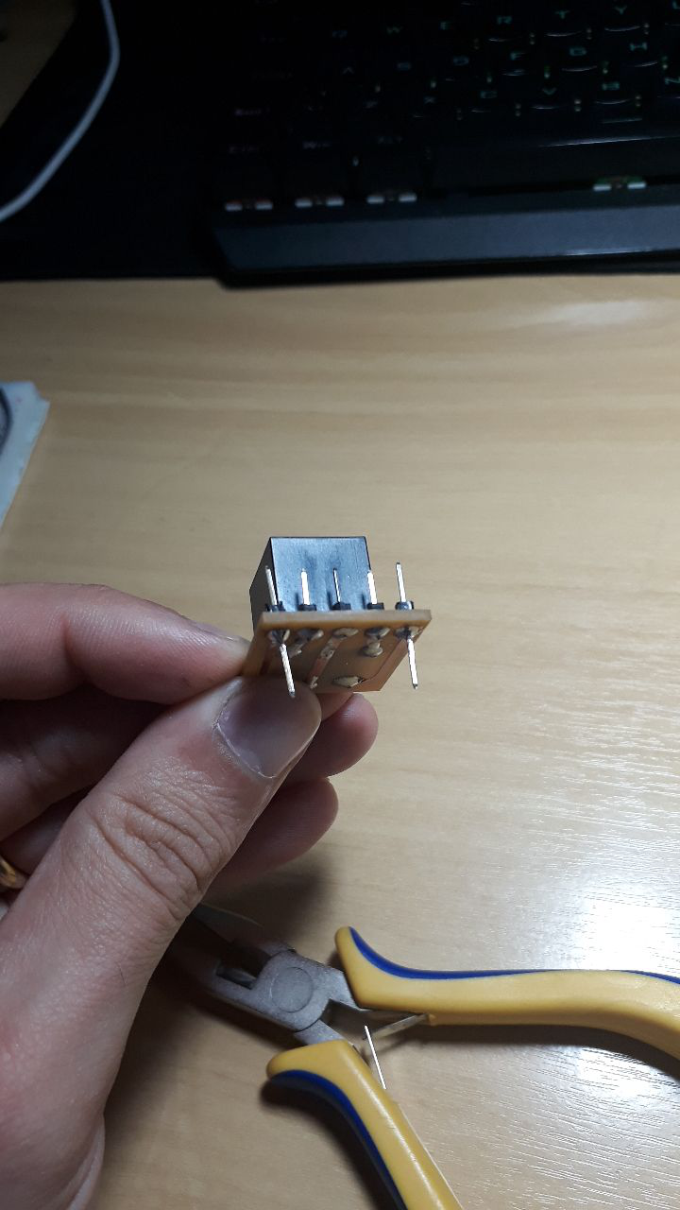

1. Projetado circuito para a placa do display e dos botões do teclado, tendo nas imagens o layout do projeto em 3D com os componentes alocados e o projeto em 2D mostrando as trilhas. (08.10.2019 ao dia 15.10.2019)

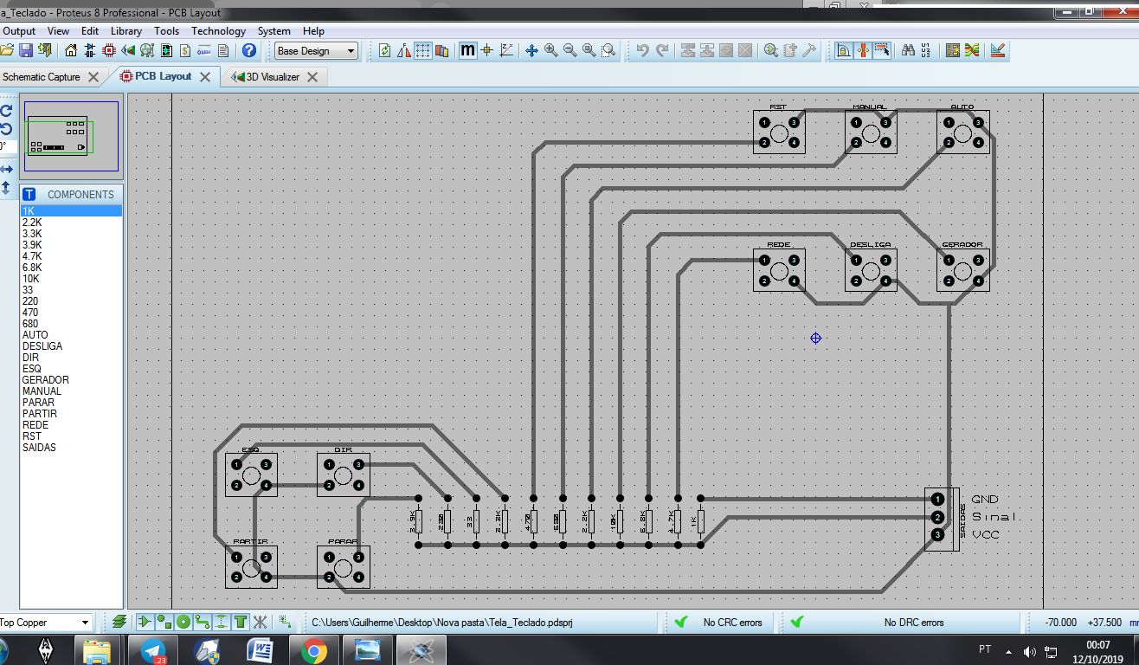

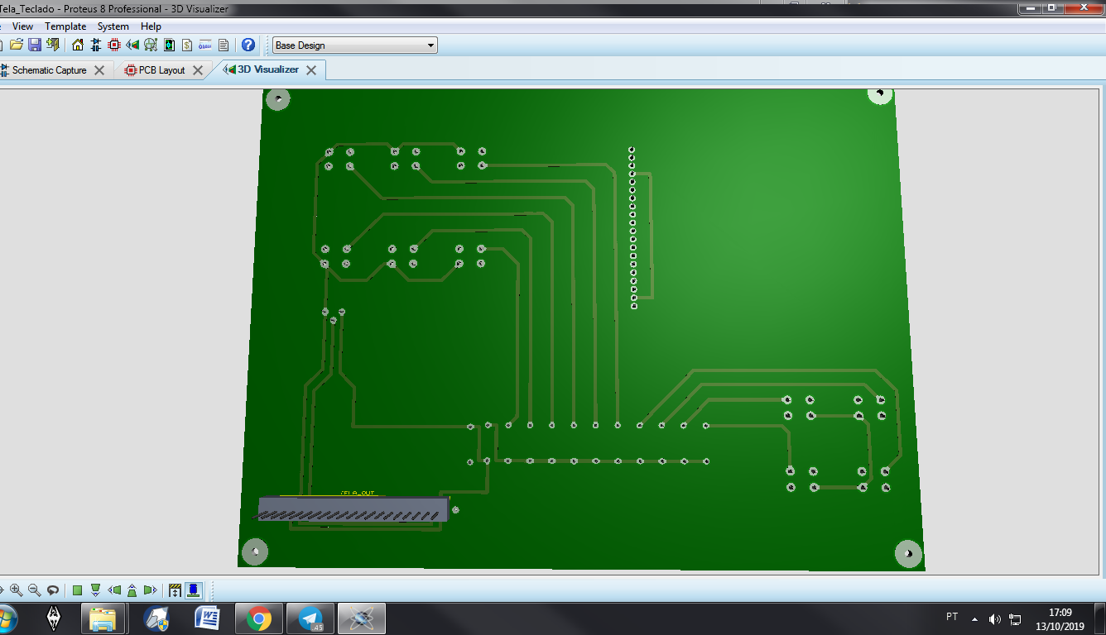

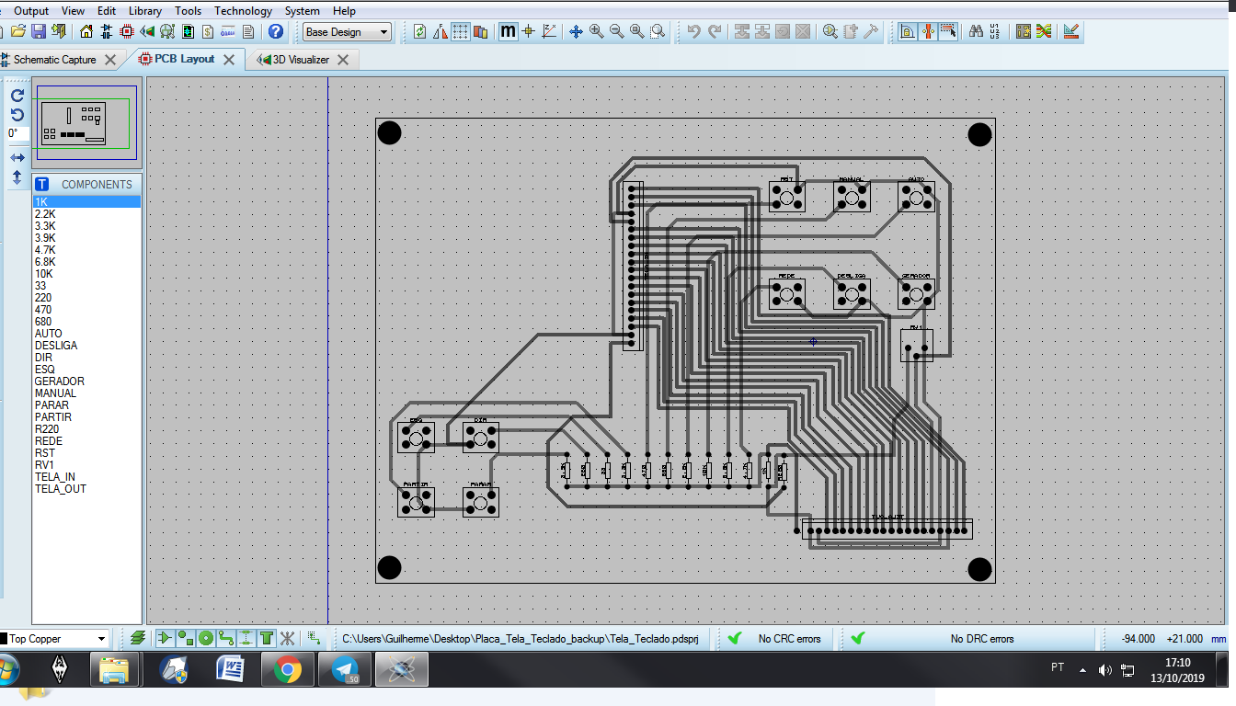

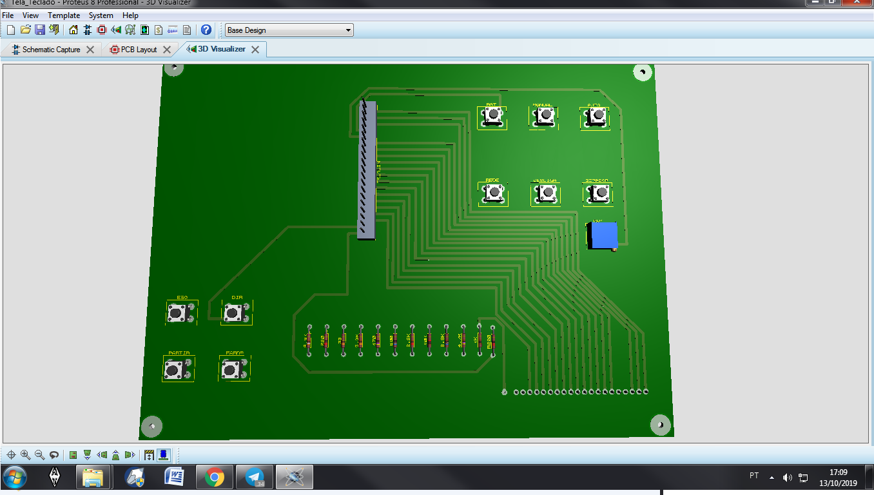

1. Confecção da placa relé após muitos erros e testes feitos na protoboard para simular o intertravamento entre a rede e o gerador. (10.10.2019 ao dia 16.10.2019)

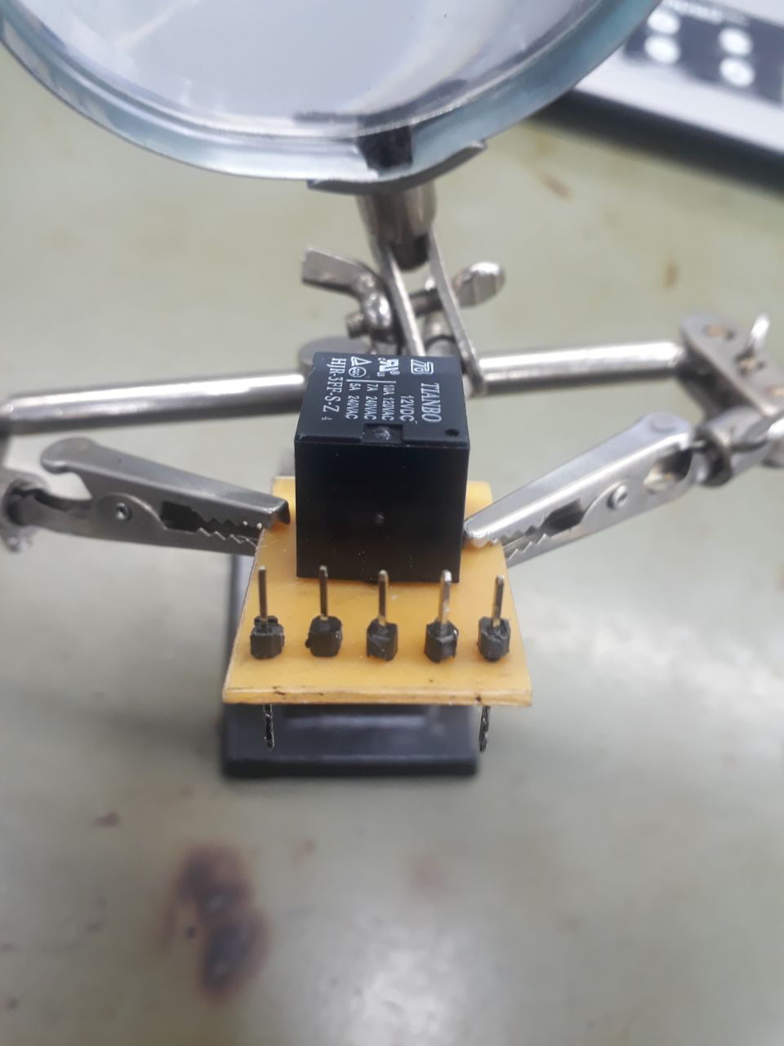

1. Nova placa de relé construída e sendo soldada para ser colocada na maleta do módulo principal. (20.11.2019 até 23.11.2019)

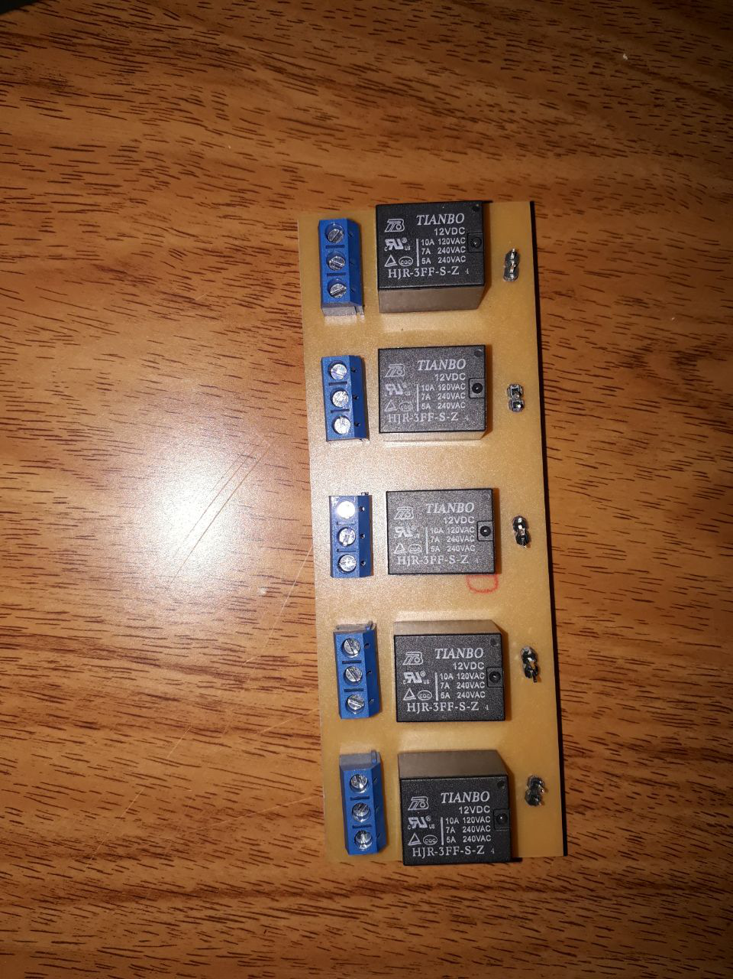

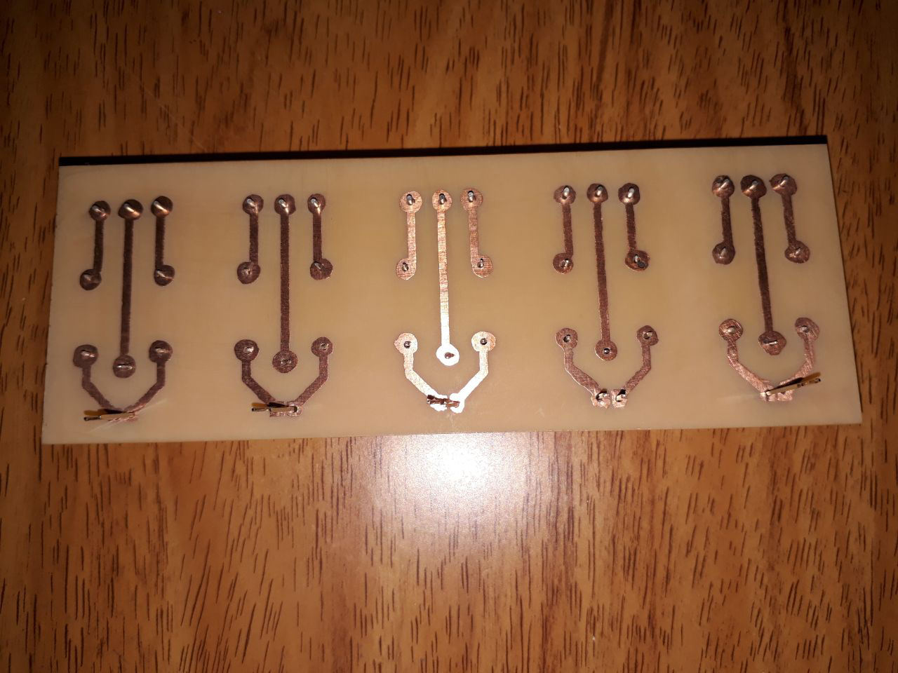

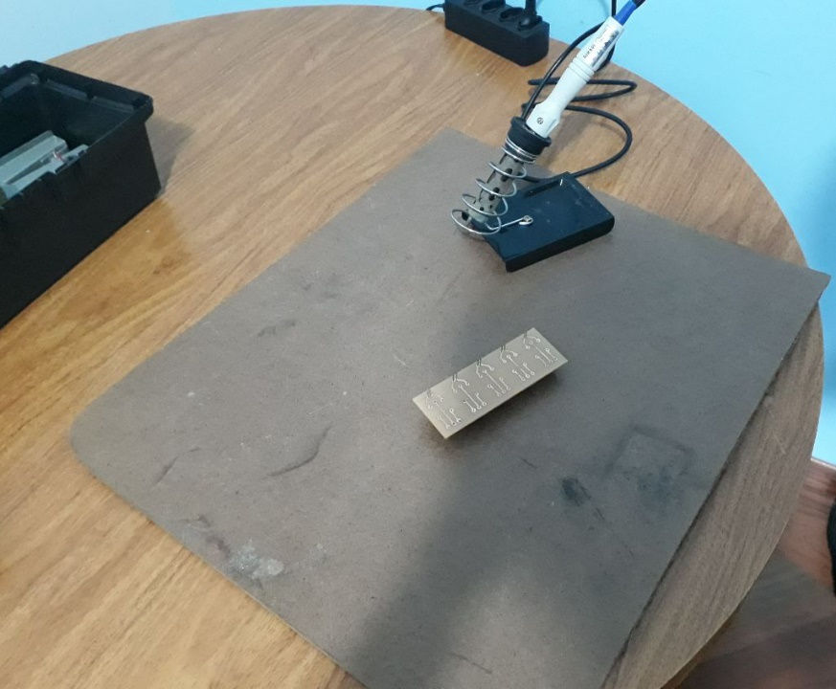

**12 RESULTADOS OBTIDOS**

Os resultados foram divididos em duas partes sendo os da pré-apresentação na semana da ETE e os resultados finais considerados na banca para a conclusão do curso.

**12.1 Resultados obtidos na semana da ETE**

Com a pré-apresentação do projeto foi possível finalizar o banner contendo os principais desenvolvimentos do projeto e com isso também foi possível mostrar boa parte das funcionalidades do módulo na protoboard, faltando algumas grandezas que estão inseridas no projeto como a frequência da rede onde o circuito está em desenvolvimento para ser colocado e relacionado ao código da programação. (17.10.2019)

Foi possível mostrar a funcionalidade entre a rede e o gerador através dos relés e das contatoras com o intertravamento, a geração do calor através de um secador mostrando o monitoramento da temperatura através do sensor enviando a informação direta para o display, e foi possível terminar as funcionalidades básicas do módulo onde os quatro professores avaliadores conceberam a melhor nota nas modalidades de avaliação.

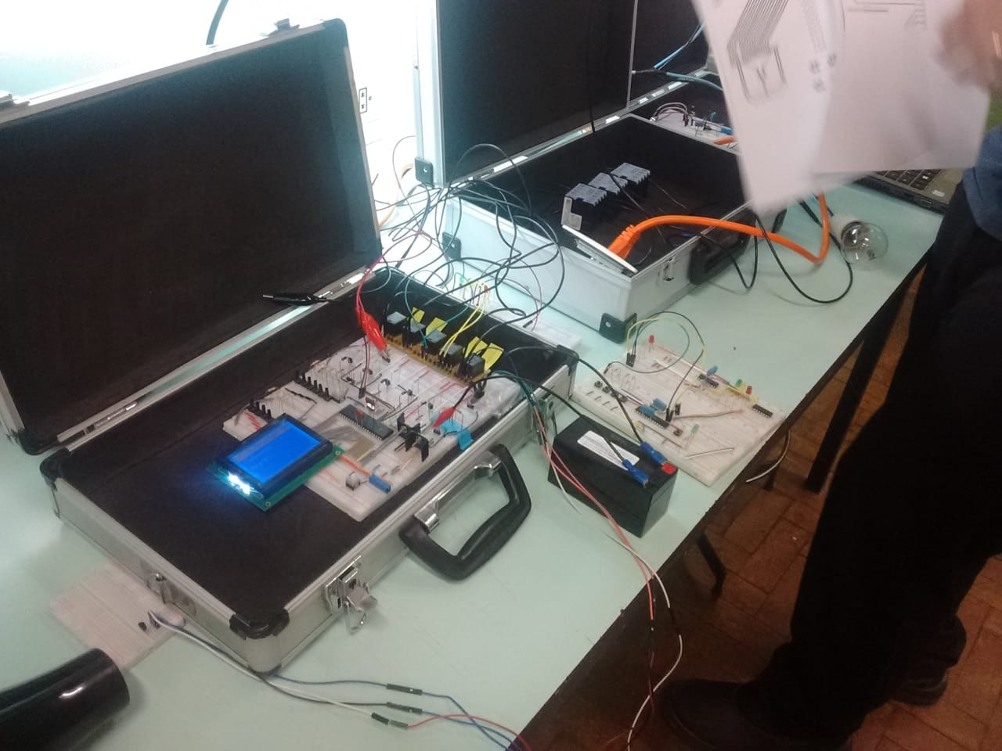

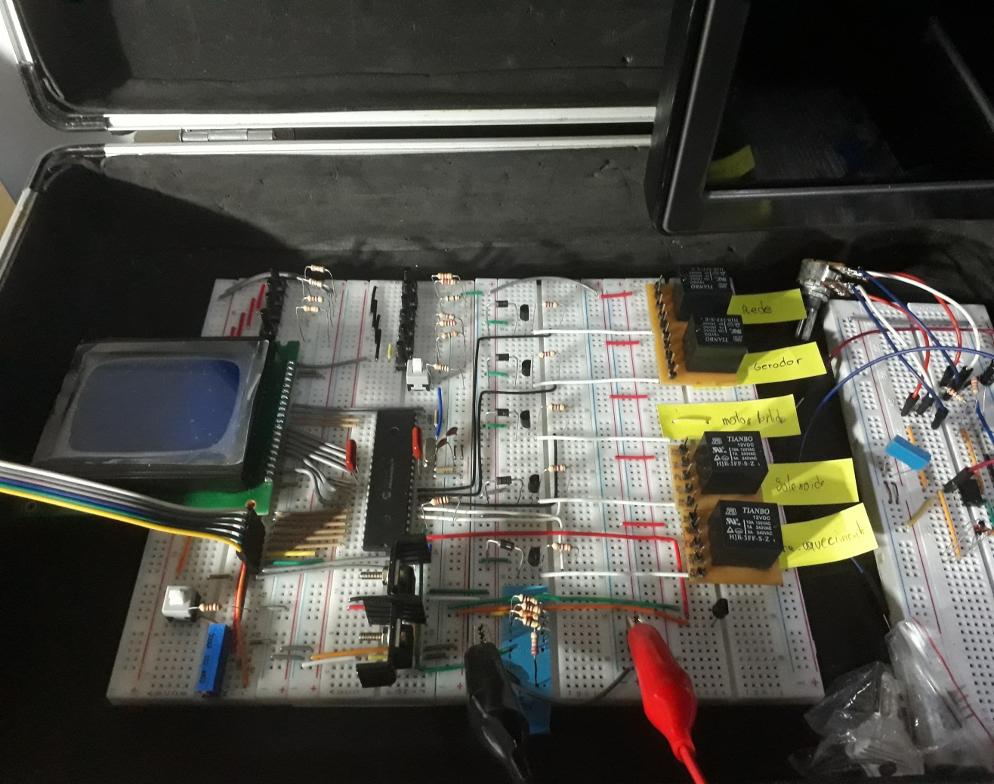

**12.2 Resultados finais obtidos**